weber.ton 410 AquaBalance 15 l/Eimer 1880
Saint-Gobain Weber

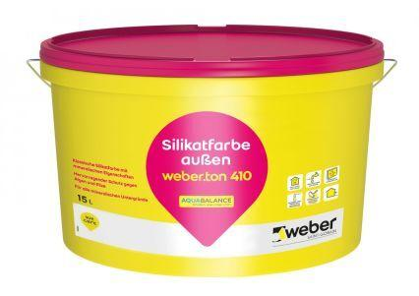Eigenschaften
GTIN:
4011361035736
HAN:
392823

